Training aanpak kindermishandeling en huiselijk geweld met verbeterde Meldcode
Van: Wilde Kastanje Training & Opleiding

2e module:
Duur 3 uur exclusief 15 min pauze

Materialen:
- Stappen verbeterde meldcode
- Afwegingskader
- Tekening gefaseerde ketenaanpak (focus op veiligheid, dan pas risicogestuurde Zorg en herstelgerichte zorg van Linda Vögtlander en Sander van Arum)
- Flap-over en stiften (door opdrachtgever)

1. Intro 5 min
- Doel training met verdieping op eerste dagdeel
- Werkwijze: werken met eigen leervragen rondom de aanpak van huiselijk geweld en kindermishandeling. Uitnodiging; werkplaats waar je kan uitproberen, oefenen waar je zelf het meest benieuwd naar bent. Je hoeft niet te doen wat je niet wilt. Je kan ook kort stukje oefenen vanaf de kant.
- Tijdspad

2. Rondje kring: 20 min
- Wat gaat er beter? (Sinds vorige training)
- Wat hoop je het meest van deze verdiepende training?

Doel: idee krijgen van voor de deelnemers nuttig is om te doen.

3. Waar nodig verdiepen, extra duiden verbeterde meldcode HG en KM als er nog vragen zijn n.a.v. vorige dagdeel: 15 min
Met stappen op vloer/materialen gefaseerde ketenaanpak.

Doel: kennis verbeterde meldcode nog meer vergroten (ingaan op specifieke vragen uit de praktijk)

4. Verzamelen eigen leervragen en casussen omtrent aanpak kindermishandeling en huiselijk geweld: 20 min.

Doel: heldere vragen formuleren waarmee gewerkt kan worden. Ordenen in vragen over kennis, vragen over kunde (gesprekstechnieken) als ook; strategisch/systemisch denken.

5. Oefenen aan de hand van eerste eigen casus/en daaraan gekoppelde leervragen: 60 min.

Doel: de deelnemers krijgen de gelegenheid om n.a.v. van een concreet ingebrachte situatie, met onderzoeksvraag, met elkaar te oefenen.

De ingebrachte casus staat ten dienste van alle deelnemers. Verschillende mensen oefenen in gespreksvoering. Als het zinvol is kan er ook systemisch op de vloer een opstelling gemaakt worden om de positie van professional helder te krijgen.

6. Pauze: 15 min.

7. Nieuwe leervragen/casussen behandelen. 90 min.

Doel: deelnemers krijgen de gelegenheid om te leren van andere vragen, waarbij weer nieuwe dilemma’s worden ervaren.

Theoretische kaders bij het oefenen:
- verbeterde Meldcode met afwegingskader
- IK, JIJ, WIJ posities van Wilde Kastanje (verdiepen en koppelen aan feiten, hypothesen
en gevoel)

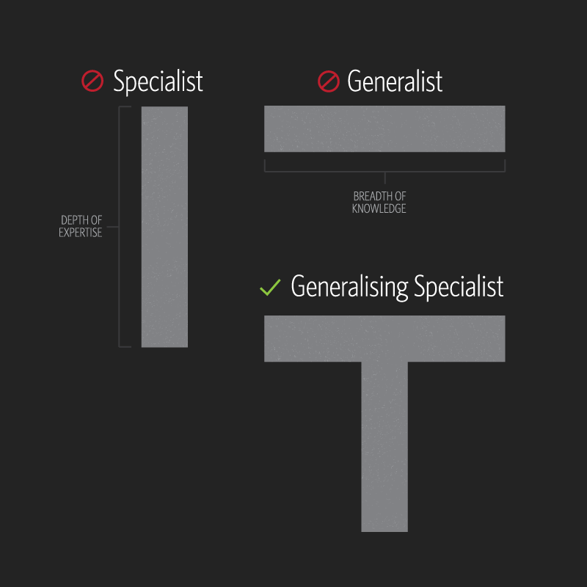

8. Afronden training: 5 min

Doel: verankeren leerpunten en terug horen wat het meest nuttig was.

- Trainer/acteur deelt eventueel nog laatste handvatten en/of staat stil bij de
inspirerende momenten
- Kort rondje van iedereen 1 woord of zin: wat zal nog wel even een tijdje bij je blijven?
Wat neem je mee?

9. Invullen evaluatieformulier Wilde Kastanje

